# introducción

En la edición de mayo de 1977 de la revista de diseños y montajes electrónicos **Elektor** apareció la primera de una serie de artículos dedicados al *formant*, un sofisticado sintetizador musical cuyas prestaciones estaban a la altura de las ofrecidas por muchos modelos comerciales de la época pero cuyo diseño se realizó con la finalidad de ser abordable por usuarios y entusiastas del montaje de circuitos electrónicos, con unos ciertos conocimientos técnicos y por una fracción de su costo comercial.

La arquitectura propuesta por *C. Chapman* diseñador del formant, se basa en el diseño modular, proponiendo un cierto conjunto de módulos que se interconectan entre sí, dándo lugar al formant.

La información sobre todos los módulos, así como consideraciones para su implementación, consejos de montaje etc se recogieron finalmente en un libro denominado *formant music synthesiser*.

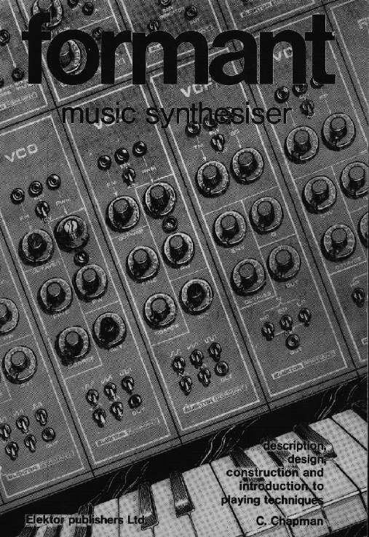

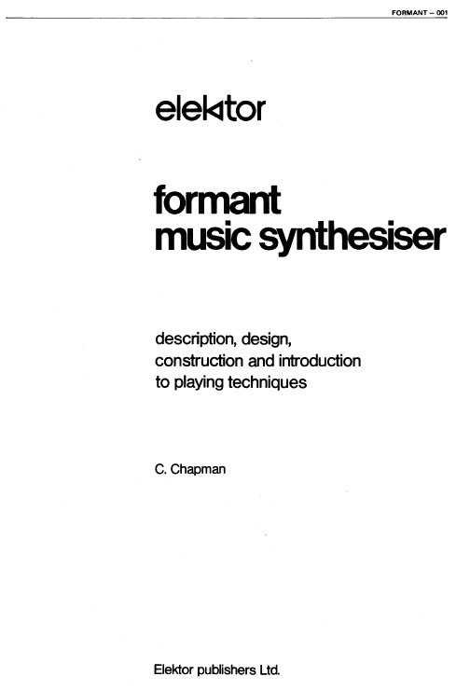

Junto con este documento se aporta una copia de este libro original en formato pdf, en inglés y francés que han podido ser recuperados de internet, si bien se recomienda la consulta de la versión en inglés por estar en mejores condiciones y ser en general, más legible, el documento se denomina ***ElektorFormantMusicSynthesiser.pdf***.

El objetivo de este proyecto es la realización de una nueva versión de este sintetizador dejando claro que no se trata de realizar una versión “digital” del formant sino de actualizar la versión original incorporando aquellas mejoras puntuales que sea posible y teniendo en cuenta las siguientes consideraciones,

* **Reproducción estricta** del diseño del formant original en todos los módulos que intervienen en la generación del sonido, por encima de cualquier otra consideración se trata de reproducir fielmente el sonido original del formant y esto pasa por la reproducción exacta y sin alteración conceptual ni técnica de los módulos que generan el sonido (VCOs, VCFs etc).
* **Incorporación de nuevas tecnologías** para dotar al nuevo formant de una mayor capacidad de control y versatilidad haciendo posible su integración en sistemas de composición musical digital, para lo cual se incluirá entre otras cosas, una interfaz MIDI.

Como se ha comentado, el diseño original del formant no se verá alterado en modo alguno en todos aquellos módulos que hacen del formant un instrumento único, no obstante y dado que se trata de un diseño con más de 30 años de antigüedad (este aspecto es algo que no se debe perder de vista en esta versión) la posibilidad de conseguir determinados componentes electrónicos que forman parte del diseño original es prácticamente nula por lo que se han buscado alternativas viables a esos componentes, reemplazándolos por otros actuales que soporten características similares a los reemplazados cuando no las mejoren sustancialmente.

El tratamiento de estos componentes y la solución final tomada se realiza en el capítulo 2 de este documento.

Toda la información sobre esta versión del formant se ha puesto a disposición pública y se encuentra disponible en un repositorio *git*, en la siguiente URL de internet:

**https://github.com/Baphomet2015/Formant_V2.git**

Una vez en este repositorio, para descargar la información completa del proyecto se debe proceder de la siguiente manera:

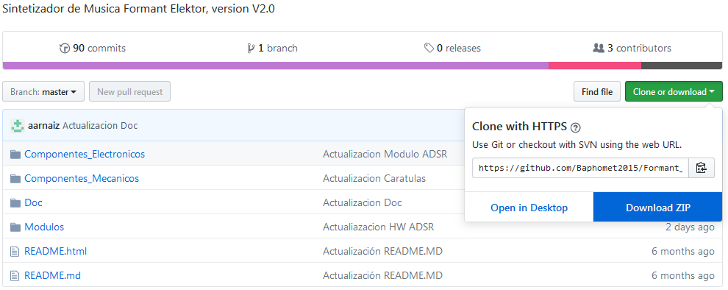

**1º Hacer Click aquí**

**2º Hacer Click aquí**

herramientas así como el hilo de wrapping se pueden encontrar en establecimientos de componentes y material electrónico y sites online como amazon.